|  |  |  |  |  |  |  |  |  |
| --- | --- | --- | --- | --- | --- | --- | --- | --- |
|  | |  |  |  | | --- | --- | --- | |  |  |  | | Министерство образования и науки РОССИЙСКОЙ ФЕДЕРАЦИИ | | |   Федеральное государственное бюджетное образовательное учреждение  высшего образования  «МИРЭА – Российский технологический университет» | |
|  | |
|  | |
|  |  |

ИНСТИТУТ КИБЕРНЕТИКИ

КАФЕДРА ВЫСШЕЙ МАТЕМАТИКИ

Лабораторная работа 3

 по дисциплине «**Системы массового обслуживания**»

Тема: “**Многоканальные системы массового обслуживания с бесконечной очередью”**

Выполнил:

Студент 4-го курса

Скорописцев М.М.

Группа: КМБО-04-18

МОСКВА 2021

Оглавление

Задание 3

Краткие теоретические сведения 7

Cредства языка программирования 9

Результаты расчетов 10

Задание 1 10

Задание 2 14

Задание 3 17

Анализ результатов 21

Система массового обслуживания (D|M|n) 21

Система массового обслуживания (M|D|n) 21

Система массового обслуживания (M|M|n) 22

Список литературы 24

Приложение 25

# Задание

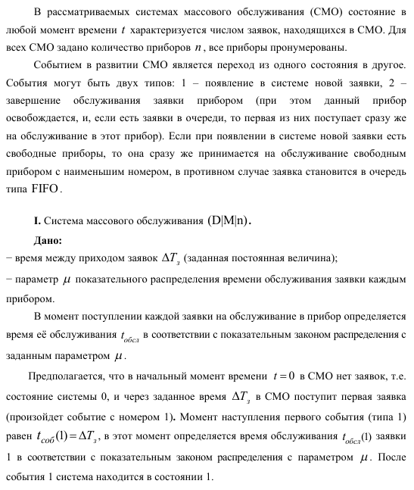

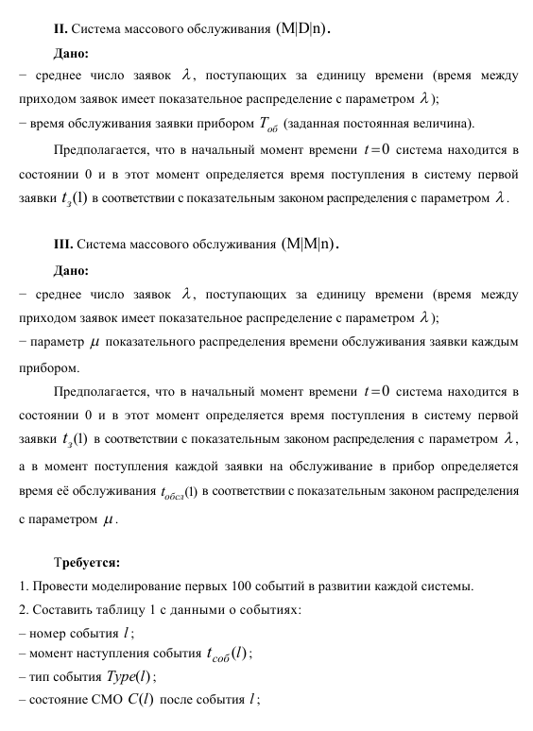

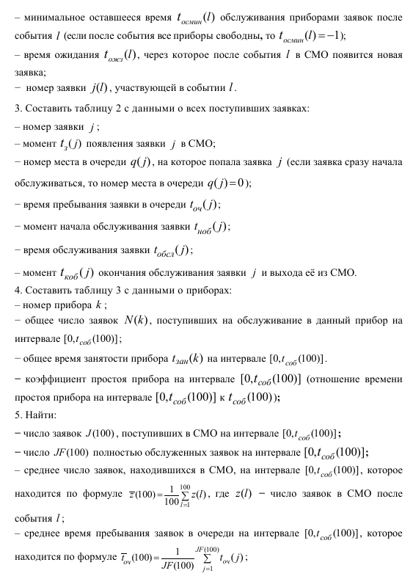

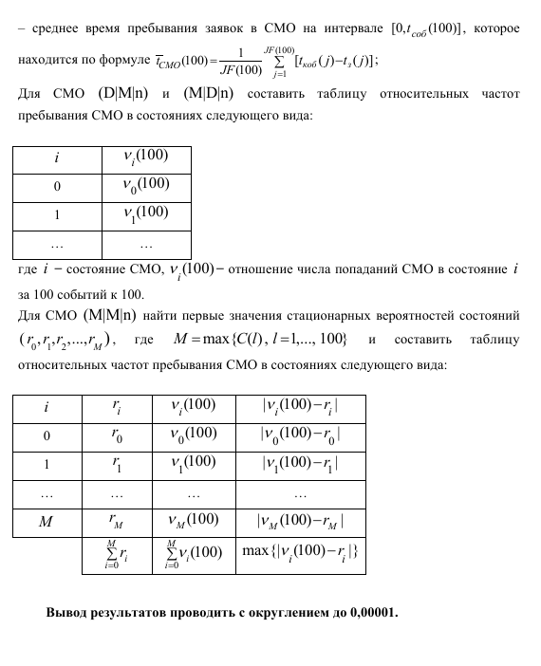

# Краткие теоретические сведения

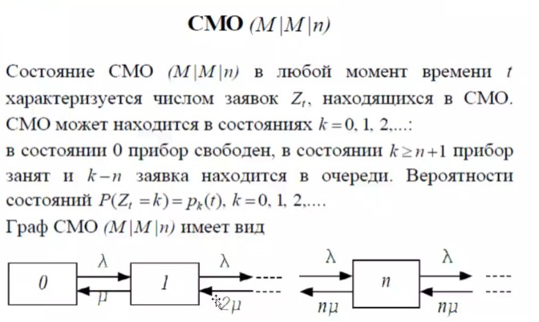

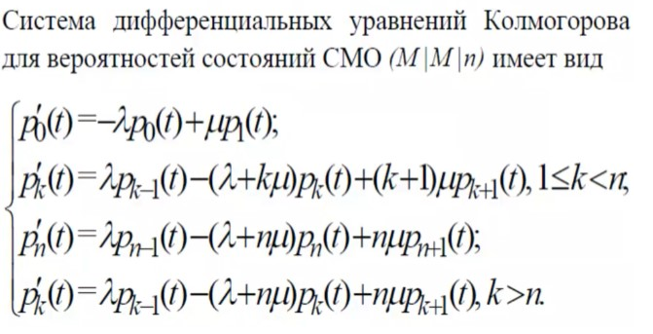

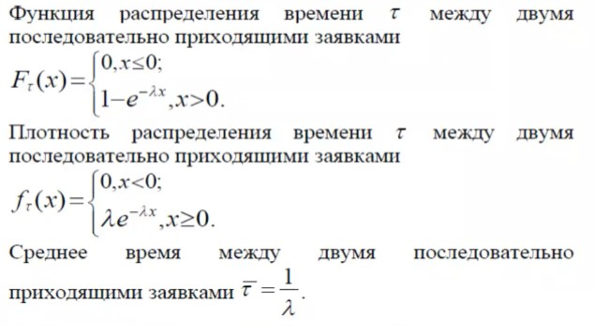

**Стационарные вероятности состояний**

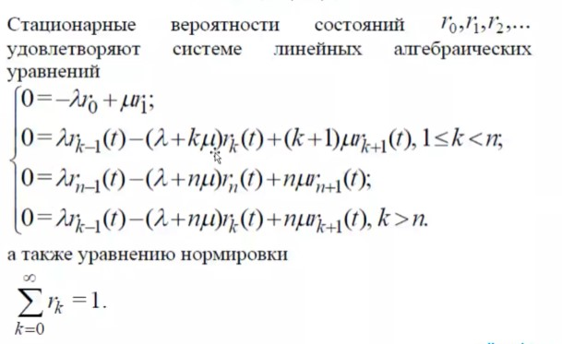

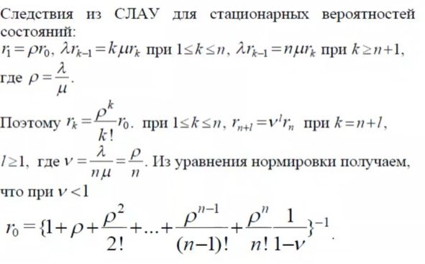

**Вероятность отказа**

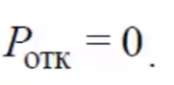

**Относительная пропускная способность**



**Абмолютная пропускная способность**

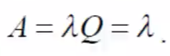

**Среднее число занятых приборов**

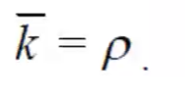

**Средняя длина очереди**

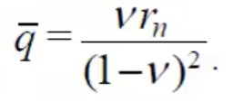

**Среднее число заявок, находящихся в СМО**

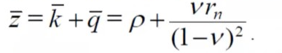

**Среднего времени пребывания заявок в очереди**

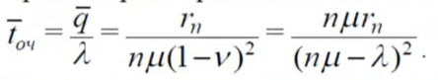

**Среднего времени пребывания заявок в СМО**

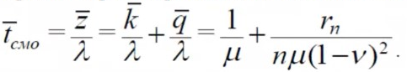

## Cредства языка программирования

np.random.exponential(1/ λ , size) - возвращает случайное вещественное число из экспоненциального (показательного)

# Результаты расчетов

Вариант №72, n = 11 , ,

## Задание 1

Система массового обслуживания (D|M|n).

|  |  |  |  |  |  |  |
| --- | --- | --- | --- | --- | --- | --- |
|  |  |  |  |  |  |  |
| 1 | 1.741 | 1 | 1 | 0.65043 | 1.741 | 1 |
| 2 | 2.39143 | 2 | 0 | -1 | 1.09057 | 1 |
| 3 | 3.482 | 1 | 1 | 1.17694 | 1.741 | 2 |
| 4 | 4.65894 | 2 | 0 | -1 | 0.56406 | 2 |
| 5 | 5.223 | 1 | 1 | 3.03249 | 1.741 | 3 |
| 6 | 6.964 | 1 | 2 | 1.29149 | 1.741 | 4 |
| 7 | 8.25549 | 2 | 1 | 1.17034 | 0.44951 | 3 |
| 8 | 8.705 | 1 | 2 | 0.23552 | 1.741 | 5 |
| 9 | 8.94052 | 2 | 1 | 0.48531 | 1.50548 | 5 |
| 10 | 9.42583 | 2 | 0 | -1 | 1.02017 | 4 |
| 11 | 10.446 | 1 | 1 | 2.75215 | 1.741 | 6 |
| 12 | 12.187 | 1 | 2 | 0.13082 | 1.741 | 7 |
| 13 | 12.31782 | 2 | 1 | 0.88033 | 1.61018 | 7 |
| 14 | 13.19815 | 2 | 0 | -1 | 0.72985 | 6 |
| 15 | 13.928 | 1 | 1 | 0.32926 | 1.741 | 8 |
| 16 | 14.25726 | 2 | 0 | -1 | 1.41174 | 8 |
| 17 | 15.669 | 1 | 1 | 3.53433 | 1.741 | 9 |
| 18 | 17.41 | 1 | 2 | 1.79333 | 1.741 | 10 |
| 19 | 19.151 | 1 | 3 | 0.05233 | 1.741 | 11 |
| 20 | 19.20333 | 2 | 2 | 0.33646 | 1.68867 | 9 |
| 21 | 19.53979 | 2 | 1 | 3.05432 | 1.35221 | 10 |
| 22 | 20.892 | 1 | 2 | 1.70211 | 1.741 | 12 |
| 23 | 22.59411 | 2 | 1 | 1.23881 | 0.03889 | 11 |
| 24 | 22.633 | 1 | 2 | 1.19992 | 1.741 | 13 |
| 25 | 23.83292 | 2 | 1 | 0.30814 | 0.54108 | 12 |
| 26 | 24.14106 | 2 | 0 | -1 | 0.23294 | 13 |
| 27 | 24.374 | 1 | 1 | 1.37363 | 1.741 | 14 |
| 28 | 25.74763 | 2 | 0 | -1 | 0.36737 | 14 |
| 29 | 26.115 | 1 | 1 | 0.62574 | 1.741 | 15 |
| 30 | 26.74074 | 2 | 0 | -1 | 1.11526 | 15 |
| 31 | 27.856 | 1 | 1 | 1.60045 | 1.741 | 16 |
| 32 | 29.45645 | 2 | 0 | -1 | 0.14055 | 16 |
| 33 | 29.597 | 1 | 1 | 0.33362 | 1.741 | 17 |
| 34 | 29.93062 | 2 | 0 | -1 | 1.40738 | 17 |
| 35 | 31.338 | 1 | 1 | 2.44824 | 1.741 | 18 |
| 36 | 33.079 | 1 | 2 | 0.70724 | 1.741 | 19 |
| 37 | 33.78624 | 2 | 1 | 6.15657 | 1.03376 | 18 |
| 38 | 34.82 | 1 | 2 | 2.01229 | 1.741 | 20 |
| 39 | 36.561 | 1 | 3 | 0.06646 | 1.741 | 21 |
| 40 | 36.62746 | 2 | 2 | 0.20483 | 1.67454 | 21 |
| 41 | 36.83229 | 2 | 1 | 3.11052 | 1.46971 | 20 |
| 42 | 38.302 | 1 | 2 | 0.38676 | 1.741 | 22 |
| 43 | 38.68876 | 2 | 1 | 1.25404 | 1.35424 | 22 |
| 44 | 39.94281 | 2 | 0 | -1 | 0.10019 | 19 |
| 45 | 40.043 | 1 | 1 | 3.17694 | 1.741 | 23 |
| 46 | 41.784 | 1 | 2 | 1.41864 | 1.741 | 24 |
| 47 | 43.20264 | 2 | 1 | 0.01731 | 0.32236 | 24 |
| 48 | 43.21994 | 2 | 0 | -1 | 0.30506 | 23 |
| 49 | 43.525 | 1 | 1 | 4.53263 | 1.741 | 25 |
| 50 | 45.266 | 1 | 2 | 2.79163 | 1.741 | 26 |
| 51 | 47.007 | 1 | 3 | 1.05063 | 1.741 | 27 |
| 52 | 48.05763 | 2 | 2 | 0.03354 | 0.69037 | 25 |
| 53 | 48.09117 | 2 | 1 | 2.10041 | 0.65683 | 27 |
| 54 | 48.748 | 1 | 2 | 1.44358 | 1.741 | 28 |
| 55 | 50.19158 | 2 | 1 | 0.03127 | 0.29742 | 26 |
| 56 | 50.22285 | 2 | 0 | -1 | 0.26615 | 28 |
| 57 | 50.489 | 1 | 1 | 3.11391 | 1.741 | 29 |
| 58 | 52.23 | 1 | 2 | 1.37291 | 1.741 | 30 |
| 59 | 53.60291 | 2 | 1 | 0.35381 | 0.36809 | 29 |
| 60 | 53.95673 | 2 | 0 | -1 | 0.01427 | 30 |
| 61 | 53.971 | 1 | 1 | 1.759 | 1.741 | 31 |
| 62 | 55.712 | 1 | 2 | 0.018 | 1.741 | 32 |
| 63 | 55.73 | 2 | 1 | 0.3694 | 1.723 | 31 |
| 64 | 56.0994 | 2 | 0 | -1 | 1.3536 | 32 |
| 65 | 57.453 | 1 | 1 | 0.79767 | 1.741 | 33 |
| 66 | 58.25067 | 2 | 0 | -1 | 0.94333 | 33 |
| 67 | 59.194 | 1 | 1 | 4.0957 | 1.741 | 34 |
| 68 | 60.935 | 1 | 2 | 0.57565 | 1.741 | 35 |
| 69 | 61.51065 | 2 | 1 | 1.77905 | 1.16535 | 35 |
| 70 | 62.676 | 1 | 2 | 0.6137 | 1.741 | 36 |
| 71 | 63.2897 | 2 | 1 | 1.84583 | 1.1273 | 34 |
| 72 | 64.417 | 1 | 2 | 0.71853 | 1.741 | 37 |
| 73 | 65.13553 | 2 | 1 | 1.09326 | 1.02247 | 36 |
| 74 | 66.158 | 1 | 2 | 0.07079 | 1.741 | 38 |
| 75 | 66.22879 | 2 | 1 | 0.15069 | 1.67021 | 37 |
| 76 | 66.37948 | 2 | 0 | -1 | 1.51952 | 38 |
| 77 | 67.899 | 1 | 1 | 0.51915 | 1.741 | 39 |
| 78 | 68.41815 | 2 | 0 | -1 | 1.22185 | 39 |
| 79 | 69.64 | 1 | 1 | 0.27067 | 1.741 | 40 |
| 80 | 69.91067 | 2 | 0 | -1 | 1.47033 | 40 |
| 81 | 71.381 | 1 | 1 | 0.7228 | 1.741 | 41 |
| 82 | 72.1038 | 2 | 0 | -1 | 1.0182 | 41 |
| 83 | 73.122 | 1 | 1 | 1.49218 | 1.741 | 42 |
| 84 | 74.61418 | 2 | 0 | -1 | 0.24882 | 42 |
| 85 | 74.863 | 1 | 1 | 3.13286 | 1.741 | 43 |
| 86 | 76.604 | 1 | 2 | 0.0627 | 1.741 | 44 |
| 87 | 76.6667 | 2 | 1 | 1.32916 | 1.6783 | 44 |
| 88 | 77.99586 | 2 | 0 | -1 | 0.34914 | 43 |
| 89 | 78.345 | 1 | 1 | 6.26698 | 1.741 | 45 |
| 90 | 80.086 | 1 | 2 | 2.181 | 1.741 | 46 |
| 91 | 81.827 | 1 | 3 | 0.02296 | 1.741 | 47 |
| 92 | 81.84996 | 2 | 2 | 0.41704 | 1.71804 | 47 |
| 93 | 82.267 | 2 | 1 | 2.34498 | 1.301 | 46 |
| 94 | 83.568 | 1 | 2 | 0.02584 | 1.741 | 48 |
| 95 | 83.59384 | 2 | 1 | 1.01813 | 1.71516 | 48 |
| 96 | 84.61198 | 2 | 0 | -1 | 0.69702 | 45 |
| 97 | 85.309 | 1 | 1 | 0.79652 | 1.741 | 49 |
| 98 | 86.10552 | 2 | 0 | -1 | 0.94448 | 49 |
| 99 | 87.05 | 1 | 1 | 0.95301 | 1.741 | 50 |
| 100 | 88.00301 | 2 | 0 | -1 | 0.78799 | 50 |

Таблица 2

|  |  |  |  |  |  |  |
| --- | --- | --- | --- | --- | --- | --- |
|  |  |  |  |  |  |  |
| 1 | 1.741 | 0 | 0 | 1.741 | 0.65043 | 2.39143 |
| 2 | 3.482 | 0 | 0 | 3.482 | 1.17694 | 4.65894 |
| 3 | 5.223 | 0 | 0 | 5.223 | 3.03249 | 8.25549 |
| 4 | 6.964 | 0 | 0 | 6.964 | 2.46183 | 9.42583 |
| 5 | 8.705 | 0 | 0 | 8.705 | 0.23552 | 8.94052 |
| 6 | 10.446 | 0 | 0 | 10.446 | 2.75215 | 13.19815 |
| 7 | 12.187 | 0 | 0 | 12.187 | 0.13082 | 12.31782 |
| 8 | 13.928 | 0 | 0 | 13.928 | 0.32926 | 14.25726 |
| 9 | 15.669 | 0 | 0 | 15.669 | 3.53433 | 19.20333 |
| 10 | 17.41 | 0 | 0 | 17.41 | 2.12979 | 19.53979 |
| 11 | 19.151 | 0 | 0 | 19.151 | 3.44311 | 22.59411 |
| 12 | 20.892 | 0 | 0 | 20.892 | 2.94092 | 23.83292 |
| 13 | 22.633 | 0 | 0 | 22.633 | 1.50806 | 24.14106 |
| 14 | 24.374 | 0 | 0 | 24.374 | 1.37363 | 25.74763 |
| 15 | 26.115 | 0 | 0 | 26.115 | 0.62574 | 26.74074 |
| 16 | 27.856 | 0 | 0 | 27.856 | 1.60045 | 29.45645 |
| 17 | 29.597 | 0 | 0 | 29.597 | 0.33362 | 29.93062 |
| 18 | 31.338 | 0 | 0 | 31.338 | 2.44824 | 33.78624 |
| 19 | 33.079 | 0 | 0 | 33.079 | 6.86381 | 39.94281 |
| 20 | 34.82 | 0 | 0 | 34.82 | 2.01229 | 36.83229 |
| 21 | 36.561 | 0 | 0 | 36.561 | 0.06646 | 36.62746 |
| 22 | 38.302 | 0 | 0 | 38.302 | 0.38676 | 38.68876 |
| 23 | 40.043 | 0 | 0 | 40.043 | 3.17694 | 43.21994 |
| 24 | 41.784 | 0 | 0 | 41.784 | 1.41864 | 43.20264 |
| 25 | 43.525 | 0 | 0 | 43.525 | 4.53263 | 48.05763 |
| 26 | 45.266 | 0 | 0 | 45.266 | 4.92558 | 50.19158 |
| 27 | 47.007 | 0 | 0 | 47.007 | 1.08417 | 48.09117 |
| 28 | 48.748 | 0 | 0 | 48.748 | 1.47485 | 50.22285 |
| 29 | 50.489 | 0 | 0 | 50.489 | 3.11391 | 53.60291 |
| 30 | 52.23 | 0 | 0 | 52.23 | 1.72673 | 53.95673 |
| 31 | 53.971 | 0 | 0 | 53.971 | 1.759 | 55.73 |
| 32 | 55.712 | 0 | 0 | 55.712 | 0.3874 | 56.0994 |
| 33 | 57.453 | 0 | 0 | 57.453 | 0.79767 | 58.25067 |
| 34 | 59.194 | 0 | 0 | 59.194 | 4.0957 | 63.2897 |
| 35 | 60.935 | 0 | 0 | 60.935 | 0.57565 | 61.51065 |
| 36 | 62.676 | 0 | 0 | 62.676 | 2.45953 | 65.13553 |
| 37 | 64.417 | 0 | 0 | 64.417 | 1.81179 | 66.22879 |
| 38 | 66.158 | 0 | 0 | 66.158 | 0.22148 | 66.37948 |
| 39 | 67.899 | 0 | 0 | 67.899 | 0.51915 | 68.41815 |
| 40 | 69.64 | 0 | 0 | 69.64 | 0.27067 | 69.91067 |
| 41 | 71.381 | 0 | 0 | 71.381 | 0.7228 | 72.1038 |
| 42 | 73.122 | 0 | 0 | 73.122 | 1.49218 | 74.61418 |
| 43 | 74.863 | 0 | 0 | 74.863 | 3.13286 | 77.99586 |
| 44 | 76.604 | 0 | 0 | 76.604 | 0.0627 | 76.6667 |
| 45 | 78.345 | 0 | 0 | 78.345 | 6.26698 | 84.61198 |
| 46 | 80.086 | 0 | 0 | 80.086 | 2.181 | 82.267 |
| 47 | 81.827 | 0 | 0 | 81.827 | 0.02296 | 81.84996 |
| 48 | 83.568 | 0 | 0 | 83.568 | 0.02584 | 83.59384 |
| 49 | 85.309 | 0 | 0 | 85.309 | 0.79652 | 86.10552 |
| 50 | 87.05 | 0 | 0 | 87.05 | 0.95301 | 88.00301 |

## Задание 2

Система массового обслуживания (M|D|n).

,

|  |  |  |  |  |  |  |
| --- | --- | --- | --- | --- | --- | --- |
|  |  |  |  |  |  |  |
| 1 | 0.12425 | 1 | 1 | 0.178 | 0.18398 | 1 |
| 2 | 0.30225 | 2 | 0 | -1 | 0.00598 | 1 |
| 3 | 0.30823 | 1 | 1 | 0.178 | 0.02848 | 2 |
| 4 | 0.33671 | 1 | 2 | 0.14952 | 0.24977 | 3 |
| 5 | 0.48623 | 2 | 1 | 0.02848 | 0.10025 | 2 |
| 6 | 0.51471 | 2 | 0 | -1 | 0.07177 | 3 |
| 7 | 0.58649 | 1 | 1 | 0.178 | 0.04247 | 4 |
| 8 | 0.62895 | 1 | 2 | 0.13553 | 0.0015 | 5 |
| 9 | 0.63045 | 1 | 3 | 0.13403 | 0.3289 | 6 |
| 10 | 0.76449 | 2 | 2 | 0.04247 | 0.19487 | 4 |
| 11 | 0.80695 | 2 | 1 | 0.0015 | 0.15241 | 5 |
| 12 | 0.80845 | 2 | 0 | -1 | 0.1509 | 6 |
| 13 | 0.95936 | 1 | 1 | 0.178 | 0.31052 | 7 |
| 14 | 1.13736 | 2 | 0 | -1 | 0.13252 | 7 |
| 15 | 1.26988 | 1 | 1 | 0.178 | 0.11959 | 8 |
| 16 | 1.38947 | 1 | 2 | 0.05841 | 0.08939 | 9 |
| 17 | 1.44788 | 2 | 1 | 0.11959 | 0.03098 | 8 |
| 18 | 1.47887 | 1 | 2 | 0.08861 | 0.52945 | 10 |
| 19 | 1.56747 | 2 | 1 | 0.08939 | 0.44084 | 9 |
| 20 | 1.65687 | 2 | 0 | -1 | 0.35145 | 10 |
| 21 | 2.00831 | 1 | 1 | 0.178 | 0.24658 | 11 |
| 22 | 2.18631 | 2 | 0 | -1 | 0.06858 | 11 |
| 23 | 2.2549 | 1 | 1 | 0.178 | 0.162 | 12 |
| 24 | 2.41689 | 1 | 2 | 0.016 | 0.05136 | 13 |
| 25 | 2.4329 | 2 | 1 | 0.162 | 0.03536 | 12 |
| 26 | 2.46826 | 1 | 2 | 0.12664 | 0.13827 | 14 |
| 27 | 2.59489 | 2 | 1 | 0.05136 | 0.01163 | 13 |
| 28 | 2.60652 | 1 | 2 | 0.03973 | 0.03206 | 15 |
| 29 | 2.63859 | 1 | 3 | 0.00767 | 0.28645 | 16 |
| 30 | 2.64626 | 2 | 2 | 0.13827 | 0.27878 | 14 |
| 31 | 2.78452 | 2 | 1 | 0.03206 | 0.14052 | 15 |
| 32 | 2.81659 | 2 | 0 | -1 | 0.10845 | 16 |
| 33 | 2.92504 | 1 | 1 | 0.178 | 0.12961 | 17 |
| 34 | 3.05466 | 1 | 2 | 0.04839 | 0.04612 | 18 |
| 35 | 3.10077 | 1 | 3 | 0.00227 | 0.22185 | 19 |
| 36 | 3.10304 | 2 | 2 | 0.12961 | 0.21958 | 17 |
| 37 | 3.23266 | 2 | 1 | 0.04612 | 0.08997 | 18 |
| 38 | 3.27877 | 2 | 0 | -1 | 0.04385 | 19 |
| 39 | 3.32262 | 1 | 1 | 0.178 | 0.01059 | 20 |
| 40 | 3.33321 | 1 | 2 | 0.16741 | 0.03097 | 21 |
| 41 | 3.36419 | 1 | 3 | 0.13644 | 0.04781 | 22 |
| 42 | 3.412 | 1 | 4 | 0.08862 | 0.13654 | 23 |
| 43 | 3.50062 | 2 | 3 | 0.01059 | 0.04791 | 20 |
| 44 | 3.51121 | 2 | 2 | 0.03097 | 0.03733 | 21 |
| 45 | 3.54219 | 2 | 1 | 0.04781 | 0.00635 | 22 |
| 46 | 3.54854 | 1 | 2 | 0.04146 | 0.00031 | 24 |
| 47 | 3.54885 | 1 | 3 | 0.04115 | 0.01378 | 25 |
| 48 | 3.56263 | 1 | 4 | 0.02737 | 0.01258 | 26 |
| 49 | 3.57521 | 1 | 5 | 0.01479 | 0.07422 | 27 |
| 50 | 3.59 | 2 | 4 | 0.13654 | 0.05944 | 23 |
| 51 | 3.64943 | 1 | 5 | 0.0771 | 0.07355 | 28 |
| 52 | 3.72298 | 1 | 6 | 0.00356 | 0.12137 | 29 |
| 53 | 3.72654 | 2 | 5 | 0.00031 | 0.11782 | 24 |
| 54 | 3.72685 | 2 | 4 | 0.01378 | 0.11751 | 25 |
| 55 | 3.74063 | 2 | 3 | 0.01258 | 0.10373 | 26 |
| 56 | 3.75321 | 2 | 2 | 0.07422 | 0.09114 | 27 |
| 57 | 3.82743 | 2 | 1 | 0.07355 | 0.01692 | 28 |
| 58 | 3.84436 | 1 | 2 | 0.05663 | 0.02951 | 30 |
| 59 | 3.87386 | 1 | 3 | 0.02712 | 0.03436 | 31 |
| 60 | 3.90098 | 2 | 2 | 0.12137 | 0.00724 | 29 |
| 61 | 3.90823 | 1 | 3 | 0.11413 | 0.03032 | 32 |
| 62 | 3.93854 | 1 | 4 | 0.08381 | 0.14985 | 33 |
| 63 | 4.02236 | 2 | 3 | 0.02951 | 0.06604 | 30 |
| 64 | 4.05186 | 2 | 2 | 0.03436 | 0.03654 | 31 |
| 65 | 4.08623 | 2 | 1 | 0.03032 | 0.00217 | 32 |
| 66 | 4.0884 | 1 | 2 | 0.02815 | 0.06314 | 34 |
| 67 | 4.11654 | 2 | 1 | 0.14985 | 0.03499 | 33 |
| 68 | 4.15154 | 1 | 2 | 0.11486 | 0.12779 | 35 |
| 69 | 4.2664 | 2 | 1 | 0.06314 | 0.01293 | 34 |
| 70 | 4.27933 | 1 | 2 | 0.05021 | 0.15196 | 36 |
| 71 | 4.32954 | 2 | 1 | 0.12779 | 0.10176 | 35 |
| 72 | 4.43129 | 1 | 2 | 0.02604 | 0.01502 | 37 |
| 73 | 4.44631 | 1 | 3 | 0.01102 | 0.17183 | 38 |
| 74 | 4.45733 | 2 | 2 | 0.15196 | 0.16081 | 36 |
| 75 | 4.60929 | 2 | 1 | 0.01502 | 0.00885 | 37 |
| 76 | 4.61814 | 1 | 2 | 0.00617 | 0.0544 | 39 |
| 77 | 4.62431 | 2 | 1 | 0.17183 | 0.04823 | 38 |
| 78 | 4.67254 | 1 | 2 | 0.1236 | 0.2873 | 40 |
| 79 | 4.79614 | 2 | 1 | 0.0544 | 0.1637 | 39 |
| 80 | 4.85054 | 2 | 0 | -1 | 0.1093 | 40 |
| 81 | 4.95984 | 1 | 1 | 0.178 | 0.0445 | 41 |
| 82 | 5.00434 | 1 | 2 | 0.1335 | 0.19852 | 42 |
| 83 | 5.13784 | 2 | 1 | 0.0445 | 0.06502 | 41 |
| 84 | 5.18234 | 2 | 0 | -1 | 0.02052 | 42 |
| 85 | 5.20286 | 1 | 1 | 0.178 | 0.6556 | 43 |
| 86 | 5.38086 | 2 | 0 | -1 | 0.4776 | 43 |
| 87 | 5.85846 | 1 | 1 | 0.178 | 0.18835 | 44 |
| 88 | 6.03646 | 2 | 0 | -1 | 0.01035 | 44 |
| 89 | 6.04681 | 1 | 1 | 0.178 | 0.04541 | 45 |
| 90 | 6.09222 | 1 | 2 | 0.13259 | 0.00497 | 46 |
| 91 | 6.09719 | 1 | 3 | 0.12762 | 0.34518 | 47 |
| 92 | 6.22481 | 2 | 2 | 0.04541 | 0.21756 | 45 |
| 93 | 6.27022 | 2 | 1 | 0.00497 | 0.17215 | 46 |
| 94 | 6.27519 | 2 | 0 | -1 | 0.16718 | 47 |
| 95 | 6.44237 | 1 | 1 | 0.178 | 0.00907 | 48 |
| 96 | 6.45144 | 1 | 2 | 0.16893 | 0.40338 | 49 |
| 97 | 6.62037 | 2 | 1 | 0.00907 | 0.23444 | 48 |
| 98 | 6.62944 | 2 | 0 | -1 | 0.22538 | 49 |
| 99 | 6.85481 | 1 | 1 | 0.178 | 0.16186 | 50 |
| 100 | 7.01667 | 1 | 2 | 0.01614 | 0.03443 | 51 |

Таблица 2

## 

|  |  |  |  |  |  |  |
| --- | --- | --- | --- | --- | --- | --- |
|  |  |  |  |  |  |  |
| 1 | 0.12425 | 0 | 0 | 0.12425 | 0.178 | 0.30225 |
| 2 | 0.30823 | 0 | 0 | 0.30823 | 0.178 | 0.48623 |
| 3 | 0.33671 | 0 | 0 | 0.33671 | 0.178 | 0.51471 |
| 4 | 0.58649 | 0 | 0 | 0.58649 | 0.178 | 0.76449 |
| 5 | 0.62895 | 0 | 0 | 0.62895 | 0.178 | 0.80695 |
| 6 | 0.63045 | 0 | 0 | 0.63045 | 0.178 | 0.80845 |
| 7 | 0.95936 | 0 | 0 | 0.95936 | 0.178 | 1.13736 |
| 8 | 1.26988 | 0 | 0 | 1.26988 | 0.178 | 1.44788 |
| 9 | 1.38947 | 0 | 0 | 1.38947 | 0.178 | 1.56747 |
| 10 | 1.47887 | 0 | 0 | 1.47887 | 0.178 | 1.65687 |
| 11 | 2.00831 | 0 | 0 | 2.00831 | 0.178 | 2.18631 |
| 12 | 2.2549 | 0 | 0 | 2.2549 | 0.178 | 2.4329 |
| 13 | 2.41689 | 0 | 0 | 2.41689 | 0.178 | 2.59489 |
| 14 | 2.46826 | 0 | 0 | 2.46826 | 0.178 | 2.64626 |
| 15 | 2.60652 | 0 | 0 | 2.60652 | 0.178 | 2.78452 |
| 16 | 2.63859 | 0 | 0 | 2.63859 | 0.178 | 2.81659 |
| 17 | 2.92504 | 0 | 0 | 2.92504 | 0.178 | 3.10304 |
| 18 | 3.05466 | 0 | 0 | 3.05466 | 0.178 | 3.23266 |
| 19 | 3.10077 | 0 | 0 | 3.10077 | 0.178 | 3.27877 |
| 20 | 3.32262 | 0 | 0 | 3.32262 | 0.178 | 3.50062 |
| 21 | 3.33321 | 0 | 0 | 3.33321 | 0.178 | 3.51121 |
| 22 | 3.36419 | 0 | 0 | 3.36419 | 0.178 | 3.54219 |
| 23 | 3.412 | 0 | 0 | 3.412 | 0.178 | 3.59 |
| 24 | 3.54854 | 0 | 0 | 3.54854 | 0.178 | 3.72654 |
| 25 | 3.54885 | 0 | 0 | 3.54885 | 0.178 | 3.72685 |
| 26 | 3.56263 | 0 | 0 | 3.56263 | 0.178 | 3.74063 |
| 27 | 3.57521 | 0 | 0 | 3.57521 | 0.178 | 3.75321 |
| 28 | 3.64943 | 0 | 0 | 3.64943 | 0.178 | 3.82743 |
| 29 | 3.72298 | 0 | 0 | 3.72298 | 0.178 | 3.90098 |
| 30 | 3.84436 | 0 | 0 | 3.84436 | 0.178 | 4.02236 |
| 31 | 3.87386 | 0 | 0 | 3.87386 | 0.178 | 4.05186 |
| 32 | 3.90823 | 0 | 0 | 3.90823 | 0.178 | 4.08623 |
| 33 | 3.93854 | 0 | 0 | 3.93854 | 0.178 | 4.11654 |
| 34 | 4.0884 | 0 | 0 | 4.0884 | 0.178 | 4.2664 |
| 35 | 4.15154 | 0 | 0 | 4.15154 | 0.178 | 4.32954 |
| 36 | 4.27933 | 0 | 0 | 4.27933 | 0.178 | 4.45733 |
| 37 | 4.43129 | 0 | 0 | 4.43129 | 0.178 | 4.60929 |
| 38 | 4.44631 | 0 | 0 | 4.44631 | 0.178 | 4.62431 |
| 39 | 4.61814 | 0 | 0 | 4.61814 | 0.178 | 4.79614 |
| 40 | 4.67254 | 0 | 0 | 4.67254 | 0.178 | 4.85054 |
| 41 | 4.95984 | 0 | 0 | 4.95984 | 0.178 | 5.13784 |
| 42 | 5.00434 | 0 | 0 | 5.00434 | 0.178 | 5.18234 |
| 43 | 5.20286 | 0 | 0 | 5.20286 | 0.178 | 5.38086 |
| 44 | 5.85846 | 0 | 0 | 5.85846 | 0.178 | 6.03646 |
| 45 | 6.04681 | 0 | 0 | 6.04681 | 0.178 | 6.22481 |
| 46 | 6.09222 | 0 | 0 | 6.09222 | 0.178 | 6.27022 |
| 47 | 6.09719 | 0 | 0 | 6.09719 | 0.178 | 6.27519 |
| 48 | 6.44237 | 0 | 0 | 6.44237 | 0.178 | 6.62037 |
| 49 | 6.45144 | 0 | 0 | 6.45144 | 0.178 | 6.62944 |
| 50 | 6.85481 | 0 | 0 | 6.85481 | 0.178 | 7.03281 |
| 51 | 7.01667 | 0 | 0 | 7.01667 | 0.178 | 7.19467 |

## Задание 3

Система массового обслуживания (M|M|n).

,

|  |  |  |  |  |  |  |
| --- | --- | --- | --- | --- | --- | --- |
|  |  |  |  |  |  |  |
| 1 | 0.04947 | 1 | 1 | 1.15165 | 0.04996 | 1 |
| 2 | 0.09943 | 1 | 2 | 0.55276 | 0.05136 | 2 |
| 3 | 0.15079 | 1 | 3 | 0.5014 | 0.20726 | 3 |
| 4 | 0.35805 | 1 | 4 | 0.29414 | 0.14826 | 4 |
| 5 | 0.50631 | 1 | 5 | 0.14588 | 0.00234 | 5 |
| 6 | 0.50865 | 1 | 6 | 0.14354 | 0.17005 | 6 |
| 7 | 0.65219 | 2 | 5 | 0.54894 | 0.02651 | 2 |
| 8 | 0.6787 | 1 | 6 | 0.52242 | 0.15305 | 7 |
| 9 | 0.83175 | 1 | 7 | 0.36937 | 0.31272 | 8 |
| 10 | 1.14447 | 1 | 8 | 0.05665 | 0.07969 | 9 |
| 11 | 1.20112 | 2 | 7 | 0.20185 | 0.02304 | 1 |
| 12 | 1.22416 | 1 | 8 | 0.17881 | 0.12538 | 10 |
| 13 | 1.34954 | 1 | 9 | 0.05343 | 0.02906 | 11 |
| 14 | 1.3786 | 1 | 10 | 0.02437 | 0.23742 | 12 |
| 15 | 1.40297 | 2 | 9 | 0.36911 | 0.21305 | 7 |
| 16 | 1.61602 | 1 | 10 | 0.14508 | 0.08133 | 13 |
| 17 | 1.69736 | 1 | 11 | 0.06375 | 0.08781 | 14 |
| 18 | 1.7611 | 2 | 10 | 0.01098 | 0.02407 | 13 |
| 19 | 1.77208 | 2 | 9 | 0.201 | 0.01309 | 5 |
| 20 | 1.78517 | 1 | 10 | 0.18791 | 0.02368 | 15 |
| 21 | 1.80886 | 1 | 11 | 0.16422 | 0.15416 | 16 |
| 22 | 1.96302 | 1 | 12 | 0.01006 | 0.1166 | 17 |
| 23 | 1.97308 | 2 | 11 | 0.09816 | 0.10654 | 10 |
| 24 | 2.07124 | 2 | 10 | 0.08665 | 0.00838 | 14 |
| 25 | 2.07962 | 1 | 11 | 0.07827 | 0.1194 | 18 |
| 26 | 2.15789 | 2 | 10 | 0.02304 | 0.04113 | 8 |
| 27 | 2.18093 | 2 | 9 | 0.05621 | 0.01809 | 9 |
| 28 | 2.19902 | 1 | 10 | 0.03813 | 0.19487 | 19 |
| 29 | 2.23714 | 2 | 9 | 0.05092 | 0.15675 | 6 |
| 30 | 2.28806 | 2 | 8 | 0.37863 | 0.10583 | 15 |
| 31 | 2.39389 | 1 | 9 | 0.2728 | 0.11795 | 20 |
| 32 | 2.51184 | 1 | 10 | 0.15485 | 0.56908 | 21 |
| 33 | 2.66669 | 2 | 9 | 0.12696 | 0.41423 | 18 |
| 34 | 2.79365 | 2 | 8 | 0.11383 | 0.28727 | 4 |
| 35 | 2.90748 | 2 | 7 | 0.51311 | 0.17344 | 19 |
| 36 | 3.08092 | 1 | 8 | 0.33966 | 0.33709 | 22 |
| 37 | 3.41801 | 1 | 9 | 0.00257 | 0.01018 | 23 |
| 38 | 3.42058 | 2 | 8 | 0.54358 | 0.00761 | 20 |
| 39 | 3.42819 | 1 | 9 | 0.53598 | 0.1988 | 24 |
| 40 | 3.62699 | 1 | 10 | 0.33717 | 0.13649 | 25 |
| 41 | 3.76348 | 1 | 11 | 0.20068 | 0.04914 | 26 |
| 42 | 3.81263 | 1 | 12 | 0.15154 | 0.67448 | 27 |
| 43 | 3.96416 | 2 | 11 | 0.21961 | 0.52294 | 11 |
| 44 | 4.18377 | 2 | 10 | 0.09791 | 0.30334 | 16 |
| 45 | 4.28168 | 2 | 9 | 0.20412 | 0.20543 | 21 |
| 46 | 4.4858 | 2 | 8 | 0.28446 | 0.00131 | 27 |
| 47 | 4.48711 | 1 | 9 | 0.28316 | 0.06864 | 28 |
| 48 | 4.55575 | 1 | 10 | 0.21451 | 0.06671 | 29 |
| 49 | 4.62246 | 1 | 11 | 0.1478 | 0.13027 | 30 |
| 50 | 4.75273 | 1 | 12 | 0.01753 | 0.03972 | 31 |
| 51 | 4.77027 | 2 | 11 | 0.03473 | 0.02219 | 22 |
| 52 | 4.79245 | 1 | 12 | 0.01254 | 0.32636 | 32 |
| 53 | 4.805 | 2 | 11 | 0.24098 | 0.31381 | 30 |
| 54 | 5.03348 | 2 | 10 | 0.0125 | 0.08533 | 32 |
| 55 | 5.04598 | 2 | 9 | 0.15197 | 0.07283 | 26 |
| 56 | 5.11881 | 1 | 10 | 0.07914 | 0.055 | 33 |
| 57 | 5.17382 | 1 | 11 | 0.02414 | 0.39446 | 34 |
| 58 | 5.19796 | 2 | 10 | 0.20829 | 0.37032 | 12 |
| 59 | 5.40624 | 2 | 9 | 0.39178 | 0.16204 | 3 |
| 60 | 5.56828 | 1 | 10 | 0.22974 | 0.05351 | 35 |
| 61 | 5.62179 | 1 | 11 | 0.17624 | 0.14081 | 36 |
| 62 | 5.76259 | 1 | 12 | 0.03543 | 0.19068 | 37 |
| 63 | 5.79803 | 2 | 11 | 0.13895 | 0.15524 | 31 |
| 64 | 5.93697 | 2 | 10 | 0.08189 | 0.0163 | 33 |
| 65 | 5.95327 | 1 | 11 | 0.0656 | 0.03439 | 38 |
| 66 | 5.98766 | 1 | 12 | 0.0312 | 0.29306 | 39 |
| 67 | 6.01887 | 2 | 11 | 0.0866 | 0.26185 | 17 |
| 68 | 6.10547 | 2 | 10 | 0.17904 | 0.17525 | 29 |
| 69 | 6.28072 | 1 | 11 | 0.00379 | 0.37172 | 40 |
| 70 | 6.28451 | 2 | 10 | 0.16276 | 0.36793 | 38 |
| 71 | 6.44727 | 2 | 9 | 0.04866 | 0.20517 | 25 |
| 72 | 6.49594 | 2 | 8 | 0.28567 | 0.15651 | 40 |
| 73 | 6.65244 | 1 | 9 | 0.12917 | 0.01817 | 41 |
| 74 | 6.67061 | 1 | 10 | 0.111 | 0.06888 | 42 |
| 75 | 6.73949 | 1 | 11 | 0.04212 | 0.04086 | 43 |
| 76 | 6.78035 | 1 | 12 | 0.00125 | 0.12856 | 44 |
| 77 | 6.78161 | 2 | 11 | 0.19239 | 0.1273 | 35 |
| 78 | 6.90891 | 1 | 12 | 0.06509 | 0.05126 | 45 |
| 79 | 6.96017 | 1 | 13 | 0.01383 | 0.06241 | 46 |
| 80 | 6.974 | 2 | 12 | 0.12602 | 0.04859 | 24 |
| 81 | 7.02259 | 1 | 13 | 0.02949 | 0.00233 | 47 |
| 82 | 7.02491 | 1 | 14 | 0.02716 | 0.05708 | 48 |
| 83 | 7.05208 | 2 | 13 | 0.04794 | 0.02991 | 45 |
| 84 | 7.08199 | 1 | 14 | 0.01803 | 0.2341 | 49 |
| 85 | 7.10002 | 2 | 13 | 0.82051 | 0.21607 | 44 |
| 86 | 7.16336 | 2 | 12 | 0.75717 | 0.15273 | 47 |
| 87 | 7.31609 | 1 | 13 | 0.21235 | 0.35687 | 50 |
| 88 | 7.52844 | 2 | 12 | 0.39209 | 0.14452 | 48 |
| 89 | 7.67296 | 1 | 13 | 0.24757 | 0.13374 | 51 |
| 90 | 7.8067 | 1 | 14 | 0.11383 | 0.06877 | 52 |
| 91 | 7.87547 | 1 | 15 | 0.04505 | 0.14134 | 53 |
| 92 | 7.92053 | 2 | 14 | 0.06827 | 0.09629 | 41 |
| 93 | 7.9888 | 2 | 13 | 0.07723 | 0.02802 | 36 |
| 94 | 8.01682 | 1 | 14 | 0.04922 | 0.026 | 54 |
| 95 | 8.04281 | 1 | 15 | 0.02322 | 0.14585 | 55 |
| 96 | 8.06603 | 2 | 14 | 0.25198 | 0.12263 | 34 |
| 97 | 8.12673 | 2 | 13 | 0.19129 | 0.06193 | 52 |
| 98 | 8.18866 | 1 | 14 | 0.12935 | 0.16103 | 56 |
| 99 | 8.31801 | 2 | 13 | 0.11103 | 0.03168 | 39 |
| 100 | 8.34969 | 1 | 14 | 0.07935 | 0.4794 | 57 |

Таблица 2

|  |  |  |  |  |  |  |
| --- | --- | --- | --- | --- | --- | --- |
|  |  |  |  |  |  |  |
| 1 | 0.04947 | 0 | 0 | 0.04947 | 1.15165 | 1.20112 |
| 2 | 0.09943 | 0 | 0 | 0.09943 | 0.55276 | 0.65219 |
| 3 | 0.15079 | 0 | 0 | 0.15079 | 5.25546 | 5.40624 |
| 4 | 0.35805 | 0 | 0 | 0.35805 | 2.4356 | 2.79365 |
| 5 | 0.50631 | 0 | 0 | 0.50631 | 1.26578 | 1.77208 |
| 6 | 0.50865 | 0 | 0 | 0.50865 | 1.7285 | 2.23714 |
| 7 | 0.6787 | 0 | 0 | 0.6787 | 0.72427 | 1.40297 |
| 8 | 0.83175 | 0 | 0 | 0.83175 | 1.32614 | 2.15789 |
| 9 | 1.14447 | 0 | 0 | 1.14447 | 1.03646 | 2.18093 |
| 10 | 1.22416 | 0 | 0 | 1.22416 | 0.74892 | 1.97308 |
| 11 | 1.34954 | 0 | 0 | 1.34954 | 2.61462 | 3.96416 |
| 12 | 1.3786 | 0 | 0 | 1.3786 | 3.81935 | 5.19796 |
| 13 | 1.61602 | 0 | 0 | 1.61602 | 0.14508 | 1.7611 |
| 14 | 1.69736 | 0 | 0 | 1.69736 | 0.37389 | 2.07124 |
| 15 | 1.78517 | 0 | 0 | 1.78517 | 0.50289 | 2.28806 |
| 16 | 1.80886 | 0 | 0 | 1.80886 | 2.37491 | 4.18377 |
| 17 | 1.96302 | 1 | 0.01006 | 1.97308 | 4.04579 | 6.01887 |
| 18 | 2.07962 | 0 | 0 | 2.07962 | 0.58707 | 2.66669 |
| 19 | 2.19902 | 0 | 0 | 2.19902 | 0.70846 | 2.90748 |
| 20 | 2.39389 | 0 | 0 | 2.39389 | 1.02669 | 3.42058 |
| 21 | 2.51184 | 0 | 0 | 2.51184 | 1.76984 | 4.28168 |
| 22 | 3.08092 | 0 | 0 | 3.08092 | 1.68934 | 4.77027 |
| 23 | 3.41801 | 0 | 0 | 3.41801 | 6.59968 | 10.01769 |
| 24 | 3.42819 | 0 | 0 | 3.42819 | 3.54581 | 6.974 |
| 25 | 3.62699 | 0 | 0 | 3.62699 | 2.82028 | 6.44727 |
| 26 | 3.76348 | 0 | 0 | 3.76348 | 1.2825 | 5.04598 |
| 27 | 3.81263 | 1 | 0.15154 | 3.96416 | 0.52164 | 4.4858 |
| 28 | 4.48711 | 0 | 0 | 4.48711 | 4.04694 | 8.53405 |
| 29 | 4.55575 | 0 | 0 | 4.55575 | 1.54972 | 6.10547 |
| 30 | 4.62246 | 0 | 0 | 4.62246 | 0.18254 | 4.805 |
| 31 | 4.75273 | 1 | 0.01753 | 4.77027 | 1.02776 | 5.79803 |
| 32 | 4.79245 | 1 | 0.01254 | 4.805 | 0.22848 | 5.03348 |
| 33 | 5.11881 | 0 | 0 | 5.11881 | 0.81816 | 5.93697 |
| 34 | 5.17382 | 0 | 0 | 5.17382 | 2.89222 | 8.06603 |
| 35 | 5.56828 | 0 | 0 | 5.56828 | 1.21333 | 6.78161 |
| 36 | 5.62179 | 0 | 0 | 5.62179 | 2.36701 | 7.9888 |
| 37 | 5.76259 | 1 | 0.03543 | 5.79803 | 2.74995 | 8.54798 |
| 38 | 5.95327 | 0 | 0 | 5.95327 | 0.33124 | 6.28451 |
| 39 | 5.98766 | 1 | 0.0312 | 6.01887 | 2.29915 | 8.31801 |
| 40 | 6.28072 | 0 | 0 | 6.28072 | 0.21522 | 6.49594 |
| 41 | 6.65244 | 0 | 0 | 6.65244 | 1.26809 | 7.92053 |
| 42 | 6.67061 | 0 | 0 | 6.67061 | 6.78964 | 13.46025 |
| 43 | 6.73949 | 0 | 0 | 6.73949 | 2.64381 | 9.3833 |
| 44 | 6.78035 | 1 | 0.00125 | 6.78161 | 0.31841 | 7.10002 |
| 45 | 6.90891 | 1 | 0.06509 | 6.974 | 0.07808 | 7.05208 |
| 46 | 6.96017 | 2 | 0.0919 | 7.05208 | 3.54013 | 10.59221 |
| 47 | 7.02259 | 2 | 0.07743 | 7.10002 | 0.06334 | 7.16336 |
| 48 | 7.02491 | 3 | 0.13845 | 7.16336 | 0.36508 | 7.52844 |
| 49 | 7.08199 | 3 | 0.44645 | 7.52844 | 0.9006 | 8.42904 |
| 50 | 7.31609 | 2 | 0.60444 | 7.92053 | 0.58823 | 8.50876 |
| 51 | 7.67296 | 2 | 0.31584 | 7.9888 | 1.13704 | 9.12584 |
| 52 | 7.8067 | 3 | 0.25933 | 8.06603 | 0.06069 | 8.12673 |
| 53 | 7.87547 | 4 | 0.25125 | 8.12673 | 2.18987 | 10.3166 |
| 54 | 8.01682 | 3 | 0.3012 | 8.31801 | 0.94009 | 9.2581 |
| 55 | 8.04281 | 4 | -1 | -1 | -1 | -1 |
| 56 | 8.18866 | 3 | -1 | -1 | -1 | -1 |
| 57 | 8.34969 | 3 | -1 | -1 | -1 | -1 |

# Анализ результатов

## Система массового обслуживания (D|M|n)

Таблица 3

|  |  |  |  |
| --- | --- | --- | --- |
|  |  |  | Коэффициент простоя |
| 0 | 31 | 36.22704 | 0.58834 |
| 1 | 15 | 19.02818 | 0.78378 |
| 2 | 4 | 2.79163 | 0.96828 |
| 3 | 0 | 0 | 1.0 |
| 4 | 0 | 0 | 1.0 |
| 5 | 0 | 0 | 1.0 |
| 6 | 0 | 0 | 1.0 |
| 7 | 0 | 0 | 1.0 |
| 8 | 0 | 0 | 1.0 |
| 9 | 0 | 0 | 1.0 |
| 10 | 0 | 0 | 1.0 |

## Система массового обслуживания (M|D|n)

Таблица 3

|  |  |  |  |
| --- | --- | --- | --- |
|  |  |  | Коэффициент простоя |
| 0 | 22 | 1.69705 | 0.75814 |
| 1 | 16 | 1.71998 | 0.75487 |
| 2 | 8 | 1.25406 | 0.82127 |
| 3 | 3 | 0.41684 | 0.94059 |
| 4 | 1 | 0.16542 | 0.97643 |
| 5 | 1 | 0.15088 | 0.9785 |
| 6 | 0 | 0 | 1.0 |
| 7 | 0 | 0 | 1.0 |
| 8 | 0 | 0 | 1.0 |
| 9 | 0 | 0 | 1.0 |
| 10 | 0 | 0 | 1.0 |

Относительные частоты пребывания СМО в состояниях

|  |  |  |
| --- | --- | --- |
|  | (D|M|n) | (M|D|n) |
| *i* |  |  |
| 0 | 0.25 | 0.14 |
| 1 | 0.46 | 0.35 |
| 2 | 0.25 | 0.3 |
| 3 | 0.04 | 0.12 |
| 4 |  | 0.05 |
| 5 |  | 0.03 |
| 6 |  | 0.01 |

## Система массового обслуживания (M|M|n)

Таблица 3

|  |  |  |  |
| --- | --- | --- | --- |
|  |  |  | Коэффициент простоя |
| 0 | 5 | 8.04991 | 0.0359 |
| 1 | 8 | 7.54706 | 0.09613 |
| 2 | 6 | 7.5336 | 0.09774 |
| 3 | 4 | 7.52445 | 0.09884 |
| 4 | 3 | 7.27269 | 0.12899 |
| 5 | 6 | 6.64416 | 0.20426 |
| 6 | 3 | 6.77418 | 0.18869 |
| 7 | 3 | 5.35002 | 0.35926 |
| 8 | 7 | 5.56746 | 0.33321 |
| 9 | 3 | 6.45484 | 0.22694 |
| 10 | 6 | 5.0699 | 0.3928 |

r = (0, 3e-05, 0.00015, 0.00054, 0.00147, 0.00319, 0.00575, 0.00889, 0.01202, 0.01445, 0.01564, 0.01538, 0.01513, 0.01488, 0.01464, 0.0144)

|  |  |  |  |
| --- | --- | --- | --- |
|  |  |  |  |
| 0 | 0 | 0 | 0 |
| 1 | 3e-05 | 0.01 | 0.00997 |
| 2 | 0.00015 | 0.01 | 0.00985 |
| 3 | 0.00054 | 0.01 | 0.00946 |
| 4 | 0.00147 | 0.01 | 0.00853 |
| 5 | 0.00319 | 0.02 | 0.01681 |
| 6 | 0.00575 | 0.02 | 0.01425 |
| 7 | 0.00889 | 0.03 | 0.02111 |
| 8 | 0.01202 | 0.08 | 0.06798 |
| 9 | 0.01445 | 0.15 | 0.13555 |
| 10 | 0.01564 | 0.19 | 0.17436 |
| 11 | 0.01538 | 0.17 | 0.15462 |
| 12 | 0.01513 | 0.11 | 0.09487 |
| 13 | 0.01488 | 0.09 | 0.07512 |
| 14 | 0.01464 | 0.08 | 0.06536 |
| 15 | 0.0144 | 0.02 | 0.0056 |
|  | 0.13655 | 1.0 | 0.17436 |

Таблица из задания 5

|  |  |  |  |
| --- | --- | --- | --- |
|  | (D|M|n) | (M|D|n) | (M|M|n) |
| Число заявок , поступивших в СМО на интервале | 50 | 51 | 57 |
| Число , полностью обслуженных заявок на интервале | 50 | 49 | 43 |
| Среднее число заявок, находившихся в СМО, на интервале | 1.08 | 1.72 | 10.2 |
| Среднее время пребывания заявок в очереди на интервале | 0 | 0 | 0.06537 |
| Среднее время пребывания заявок в СМО на интервале | 1.8009 | 0.18527 | 2.12693 |

# Список литературы

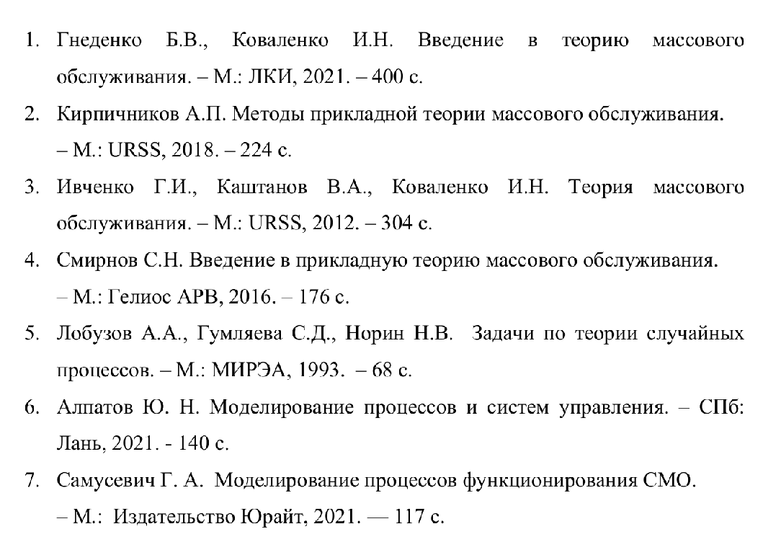

# Приложение

main.py

from create_a_report import create_report  
  
  
def main():  
 create_report(72)  
  
  
if __name__ == '__main__':  
 main()

create_a_report.py

from docx import Document  
from docx.shared import Inches  
  
from Application import Application  
from Event import Event  
from ListWrapper import ListWrapper  
  
from constants import set_constants as set_c  
from solution import event_handler, get_data_for_an_calc  
from get_data import get_conditions  
from work_with_document import fill_table_for_report, fill_table_analysis_of_calculations  
  
  
def write_report_on_task(n_task: int, document, tables: list[[list[Application] | list[Event]]], conditions: str):  
 document.add_heading(f' Задание {n_task + 1}', 2)  
 document.add_paragraph(conditions)  
 dic = {  
 1: 'Система массового обслуживания (D|M|n).',  
 2: 'Система массового обслуживания (M|D|n).',  
 3: 'Система массового обслуживания (M|M|n).'  
 }  
 document.add_paragraph(dic[n_task+1])  
 widths = (Inches(0.4), Inches(1), Inches(0.3), Inches(0.3), Inches(1), Inches(1), Inches(0.3))  
 fill_table_for_report(document, tables[0], widths)  
 document.add_paragraph(f'Таблица 2')  
 widths = (Inches(0.4), Inches(1), Inches(0.3), Inches(0.3), Inches(1), Inches(1), Inches(0.3))  
 fill_table_for_report(document, tables[1], widths)  
 print(f'Выполнил задачу № {n_task + 1}')  
  
  
def get_data_for_report() -> tuple:  
 *""" Получает данные для заполнения таблиц 1, 2 для задач 1, 2, 3, 4 """* smo1, tables_task_1 = event_handler(1)  
 smo2, tables_task_2 = event_handler(2)  
 smo3, tables_task_3 = event_handler(3)  
 analytic_calc = get_data_for_an_calc([smo1, smo2, smo3])  
 return tables_task_1, tables_task_2, tables_task_3, analytic_calc  
  
  
def create_report(variant, path_to_cond='lab_3.txt', doc_name='Report.doc'):  
 *"""Заполняет черновую версию в файл doc_name"""* data = get_conditions(variant, path_to_cond)  
 print(data)  
 variant = data.variant  
 name = data.name  
 set_c(*data.data)  
 data_for_report = get_data_for_report()  
  
 from constants import NUM_SMO, SERVICE_TIME, DELTA_T, LAMBD, MU  
  
 conditions = f'Вариант №{variant}\n кол-во СМО = {NUM_SMO},T об={SERVICE_TIME}, Tз={DELTA_T} lambda={LAMBD}, mu = {MU}'  
 print(conditions)  
  
 document = Document()  
 document.add_paragraph(name)  
 document.add_paragraph(conditions)  
 for i in range(3):  
 write_report_on_task(i, document, data_for_report[i], conditions)  
 analytic_calc = data_for_report[3]  
 fill_table_analysis_of_calculations(document, analytic_calc)  
 document.save(doc_name)

solution.py

*"""  
  
Содержит решение 1-3 задач  
Вычисление таблиц аналитического раздела  
  
"""*import math  
from Controller_SMO import Controller_SMO  
  
  
def event_handler(n_task: int):  
 *"""Обработчик событий. Заполняет таблицы 1 и 2"""* from constants import NUM_EVENTS, NUM_SMO  
  
 f_name = f'table1_task{n_task}.txt'  
 smo = Controller_SMO(NUM_SMO, n_task, f_name)  
 result = smo.start_system(NUM_EVENTS)  
  
 return smo, result  
  
  
def get_table_with_device_data(smo):  
 *""" Собирает данными о приборах для таблицы 3"""* t_device_data = smo.get_data_for_report()  
 return t_device_data  
  
  
def get_data_for_table_5(smo):  
 return smo.get_column_for_table_5()  
  
  
def get_frequency_table(smo):  
 return smo.get_frequency_table()  
  
  
def get_vector_r(length):  
 from constants import MU, LAMBD, NUM_SMO  
 vector = []  
 p = LAMBD / MU  
 v = p / NUM_SMO  
 r0 = 0  
 for k in range(NUM_SMO):  
 r0 += p ** k / math.factorial(k)  
 r0 = (r0 + (p ** NUM_SMO / math.factorial(NUM_SMO)) * (1 / (1 - v))) ** (-1)  
  
 vector.append(r0)  
  
 for k in range(1, NUM_SMO + 1):  
 vector.append((r0 * p ** k) / math.factorial(k))  
  
 for l in range(1, length - NUM_SMO):  
 vector.append((v ** l) * vector[NUM_SMO])  
  
 return vector  
  
  
def get_frequency_table_task_3(vector_r, vector_v):  
 table = []  
 sum_r = 0  
 sum_v = 0  
 max_value = 0  
 for i in range(len(vector_v)):  
 sum_r += vector_r[i]  
 sum_v += vector_v[i]  
 value = abs(vector_v[i] - vector_r[i])  
 if value > max_value:  
 max_value = value  
 table.append([i, vector_r[i], vector_v[i], value])  
 table.append(['', sum_r, sum_v, max_value])  
 return table  
  
  
def get_data_for_an_calc(smo_list):  
 *"""  
 Формирует данные для отчета в аналитическом разделе  
  
 В отчете 6 таблиц и 1 вектор r(список)  
  
 """* # с данными о приборах  
 table_3 = []  
 table_for_task_5 = []  
  
 for i in range(3):  
 table_3.append(get_table_with_device_data(smo_list[i]))  
 table_for_task_5.append(get_data_for_table_5(smo_list[i]))  
  
 frequency_tables = [get_frequency_table(smo) for smo in smo_list]  
  
 vector_r = get_vector_r(len(frequency_tables[2]))  
  
 frequency_table_task_3 = get_frequency_table_task_3(vector_r, frequency_tables[2])  
  
 return [table_3, vector_r, table_for_task_5, frequency_tables[:2], frequency_table_task_3]

Application.py

class Application:  
 *"""  
  
 Класс для представления Заявки, поступившей в СМО  
  
 Атрибуты  
 --------  
 ...  
 Методы  
 ------  
 __len__():  
 Возвращает количество атрибутов в классе  
 get_data_for_report(self):  
 Возвращает список из всех атрибутов класса  
  
 """* def __init__(self, number=0, application_time=0, place_in_queue=0, staying_in_queue=-1, start_service=-1,  
 service_time=-1, end_time=-1):  
 *"""  
  
 :param number: номер заявки (default 0)  
 :param application_time: момент появления заявки (default 0)  
 :param place_in_queue: номер места в очереди (default 0)  
 :param staying_in_queue: время пребывания заявки в очереди (default -1)  
 :param start_service: момент начала обслуживания заявки (default -1)  
 :param service_time: время обслуживания (default -1)  
 :param end_time: момент окончания обслуживания заявки (default -1)  
  
 """* self.number = number  
 self.app_time = application_time  
 self.place_in_queue = place_in_queue  
 self.stay_in_queue = staying_in_queue  
 self.start_service = start_service  
 self.service_time = service_time  
 self.end_time = end_time  
 self._data_len = 7  
  
 def __len__(self):  
 *"""Возвращает количество атрибутов в классе."""* return self._data_len  
  
 def get_data_for_report(self):  
 *"""Возвращает список из всех атрибутов класса."""* return [self.number, self.app_time, self.place_in_queue, self.stay_in_queue, self.start_service,  
 self.service_time, self.end_time]

Controller_SMO.py

*"""  
 Обрабатывает полученные заявки  
 - следит за очередью заявок  
 - хранит наименьшее время, оставшееся до завершения заявки прибором  
 - поручает приборам выполнение заявок  
 - записывает результаты в таблицу 1, 2  
 - собирает данные для аналитической части  
 - собирает частоту пребывания СМО в состояниях  
  
"""*import numpy as np  
import json  
import os  
from collections import deque, Counter  
  
from Event import Event  
from Application import Application  
from Device import Device  
from DeviceData import DeviceData  
  
  
class Controller_SMO:  
 *"""  
  
 Класс для управления приборами из системы массового обслуживания (СМО)  
  
 ...  
  
 Атрибуты  
 --------  
 num_devices : int (default 1)  
 Количество приборов, находящихся в подчинении  
 type_system : int (default 1)  
 Тип системы  
 1 : Система массового обслуживания (D|M|n)  
 2 : Система массового обслуживания (M|D|n)  
 3 : Система массового обслуживания (M|M|n)  
  
  
 device_id_completing_app : ind (default -1)  
 Номер прибора, который быстрее всех заканчивает обслуживание заявки  
 number_app_now : int (default 0)  
 Количество заявок, находящихся в СМО в данный момент  
 current_event_number : int (default 1)  
 Номер события, которое обслуживается сейчас  
 current_app_number : int (default 1)  
 Номер заявки, которая обслуживается сейчас  
  
 min_app_service_time : float (default 0.)  
 Минимальное время обслуживания заявки  
 time_arrival_next_app : float (default 0.)  
 Время прихода следующей заявки  
 event_start_time : float (default 0.)  
 Время наступления события  
  
 devices_list : list[Device] (default [])  
 Список подчиненных приборов  
 event_table : list[Event] (default [])  
 Таблица событий  
 application_table : list[Application] (default [])  
 Таблица заявок  
 _app_list_need_to_complete : list[int] (default [])  
 Номера заявок, которые надо завершить  
  
 q : deque (default deque())  
 Очередь заявок  
  
 selection : dict (default {})  
 Выборка данный, для работы приборов. Нужна чтоб повторить прошлый результат выполнения программы  
  
 f_selection_to_file : bool (default True)  
 Флаг, нужно ли записывать выборку в файл или нет.  
 True : Файл нужно записать  
 False : Файл с выборкой записан, записывать не надо  
  
 f_name_with_selection : str (default' selection.txt')  
 Имя файла в котором, либо содержится выборка, либо ее надо в него записать\  
 Методы  
 ------  
 ***  
 Обрабатывает пришедшую заявку  
  
 ***  
 Собирает данные для отчета  
 ****  
  
 """* selection = {}  
 f_selection_to_file = True  
  
 def __init__(self, num: int, type_: int, f_name: str):  
  
 self.num_devices = num  
 self.devices_list: list[Device] = [Device(number=i) for i in range(num)]  
 self.type_system = type_  
 self.selection = {}  
 self._get_selection(f_name)  
 self.f_name_with_selection = f_name  
 self.event_table: list[Event] = []  
 self.application_table: list[Application] = []  
 self.q = deque()  
  
 self.min_app_service_time = 0.  
 self.number_app_now = 0  
 self.time_arrival_next_app = 0.  
 self.event_start_time = 0.  
 self.current_event_number = 1  
 self.current_app_number = 1  
 self.device_id_completing_app = 0  
 self._app_list_need_to_complete = []  
  
 def __repr__(self):  
 return f'{self.devices_list}'  
  
 def service_first_app(self):  
 *"""Пришла заявка, обрабатываем ее"""* self.event_start_time = self.selection['1'][0]  
 self.min_app_service_time = self.selection['1'][1]  
 self.time_arrival_next_app = self.selection['1'][2]  
  
 event = Event(self.current_event_number, self.event_start_time, 1, 1, self.min_app_service_time, self.time_arrival_next_app, 1)  
  
 device = self._search_free_device()  
 device.give_task(self.current_app_number, self.min_app_service_time)  
  
 end_time = event.event_time + event.time_until_end_service  
 self.number_app_now = 1  
 app = Application(self.number_app_now, event.event_time, 0, 0, event.event_time, event.time_until_end_service, end_time)  
 self._app_list_need_to_complete.append(self.current_app_number)  
 self.event_table.append(event)  
 self.application_table.append(app)  
  
 def _get_selection(self, f_name: str):  
 *"""  
 Получаем начальные данные из файла или генерируем их  
  
 Меняет значение self.f_selection_to_file  
  
 """* if os.path.exists(f_name):  
 self.f_selection_to_file = False  
 self.selection = _load_selection(f_name)  
 else:  
 self.f_selection_to_file = True  
 self.selection = {'1': [_get_time_between_applications(self.type_system),  
 _get_service_time_by_requests(self.type_system),  
 _get_time_between_applications(self.type_system)]}  
  
 def start_system(self, num_event: int):  
 *"""Запустить моделирование событий"""* self.service_first_app() # обработка 1-й заявки  
 while self.current_event_number < num_event:  
 self._define_event_type()  
  
 _selection_to_file(self.selection, self.f_name_with_selection)  
 return [self.event_table, self.application_table]  
  
 def _define_event_type(self):  
 *"""  
 Определяет тип события  
 1) СМО обрабатывает заявку  
 1.1) В СМО нет заявок, которые были обслужены  
 1.1.1) Поступившую заявку  
 1.1.2) Заявку из очереди  
 1.2) В СМО есть заявки, которые были обслужены и их нужно завершить  
 1.2.1 Завершаем работу над заявкой  
 2) СМО завершает работу над заявкой  
 3) СМО добавляет поступившую заявку в очередь  
 В функции происходит:  
  
 - генерация событий;  
 - заполнение таблицы event_table  
 - заполнение таблицы application_table  
  
 """* device = self._search_free_device()  
 self._update_min_app_service_time(0)  
  
 if device: # есть хоть 1 свободный прибор  
 # если есть свободный прибор, то берем заявку из очереди  
 # очередь пуста, принимаем заявку без очереди  
 # В очереди есть заявки и скоро прейдет новая:  
 # - достаем заявку из очереди и даем ее на обслуживание  
 # - новую заявку отправляем в очередь  
  
 if self.q: # достаем заявку из очереди  
 while device: # раскидываем все заявки по свободным приборам  
 self._process_app_from_queue(device)  
 self._update_min_app_service_time(0)  
 device = self._search_free_device()  
 if self.min_app_service_time > self.time_arrival_next_app:  
 self._add_app_to_queue()  
 else:  
 self._completes_app_processing(self.devices_list[self.device_id_completing_app])  
 else: # очередь пуста  
 if self.min_app_service_time == -1 or \  
 self.min_app_service_time > self.time_arrival_next_app: # Все приборы свободны  
 self._process_current_app(device)  
 else:  
 self._completes_app_processing(self.devices_list[self.device_id_completing_app])  
  
 elif self.min_app_service_time < self.time_arrival_next_app: # Заявка завершится быстрее, чем придет новая  
 self._completes_app_processing(self.devices_list[self.device_id_completing_app])  
 elif self.min_app_service_time > self.time_arrival_next_app: # пришла заявка, но все приборы заняты  
 self._add_app_to_queue()  
 else:  
 raise Exception('Необработанный случай')  
  
 def _search_free_device(self) -> Device | None:  
 *""" Опрос приборов о выполнении заявок """* for device in self.devices_list:  
 if device.is_free():  
 return device  
  
 return None  
  
 def _ger_app_service_time_devises(self) -> dict[Device, float]:  
 *"""Спрашивает у приборов время окончания обслуживания заявки"""* result = {}  
 for devise in self.devices_list:  
 if not devise.is_free(): # прибор занят  
 result[devise] = devise.get_time_until_end_service_app()  
  
 return result  
  
 def _update_min_app_service_time(self, time):  
 *"""  
 Опрашивает все занятые приборы и получает номер прибора и минимальное время до завершения обслуживания заявки  
  
 Изменяет  
 self.min_app_service_time  
 self.device_id_completing_app  
 """* self.min_app_service_time = np.inf  
 for devise in self.devices_list:  
 if not devise.is_free(): # прибор работает над заявкой  
 value = devise.update_time_until_end_service_app(time)  
 if self.min_app_service_time > value > 0: # 0 - прибор закончил работу  
 self.min_app_service_time = value  
 self.device_id_completing_app = devise.get_number()  
 if np.inf == self.min_app_service_time: # все приборы свободны  
 self.min_app_service_time = -1  
 self.device_id_completing_app = -1  
  
 def _processing_application(self, device):  
 *""" Обрабатывает полученную заявку или достает ее из очереди"""* pass  
  
 def _process_current_app(self, device: Device):  
 *""" Отдаем заявку на обслуживание прибору """* self.current_event_number += 1  
 self.current_app_number += 1  
 self.number_app_now += 1  
  
 self.event_start_time = self.event_start_time + self.time_arrival_next_app  
 if self._app_list_need_to_complete:  
 self._update_min_app_service_time(self.time_arrival_next_app)  
 else:  
 self._update_min_app_service_time(0)  
  
 if self.f_selection_to_file:  
 time_until_end_service = _get_service_time_by_requests(self.type_system)  
 self.time_arrival_next_app = _get_time_between_applications(self.type_system)  
 self.selection[str(self.current_event_number)] = [time_until_end_service, self.time_arrival_next_app]  
 else:  
 time_until_end_service = self.selection[str(self.current_event_number)][0]  
 self.time_arrival_next_app = self.selection[str(self.current_event_number)][1]  
 self._app_list_need_to_complete.append(self.current_app_number)  
  
 device.give_task(self.current_app_number, time_until_end_service)  
 self._update_min_app_service_time(0)  
 event = Event(number=self.current_event_number,  
 event_time=self.event_start_time,  
 event_type=1,  
 status_system=self.number_app_now,  
 time_until_end_service=self.min_app_service_time,  
 wait_time=self.time_arrival_next_app,  
 number_application=self.current_app_number,  
 )  
 app = Application(number=self.current_app_number,  
 application_time=self.event_start_time,  
 place_in_queue=0,  
 staying_in_queue=0,  
 start_service=self.event_start_time,  
 service_time=time_until_end_service,  
 end_time=self.event_start_time + time_until_end_service,  
 )  
 self.event_table.append(event)  
 self.application_table.append(app)  
  
 def _completes_app_processing(self, device: Device):  
 *"""Завершает обработку заявки"""* self.current_event_number += 1  
 self.number_app_now -= 1  
  
 self.event_start_time = self.event_start_time + self.min_app_service_time  
 self.time_arrival_next_app = self.time_arrival_next_app - self.min_app_service_time  
 self._update_min_app_service_time(self.min_app_service_time)  
 app_num = device.end_task()  
 event = Event(number=self.current_event_number,  
 event_time=self.event_start_time,  
 event_type=2,  
 status_system=self.number_app_now,  
 time_until_end_service=self.min_app_service_time,  
 wait_time=self.time_arrival_next_app,  
 number_application=app_num,  
 )  
 self.event_table.append(event)  
 self._app_list_need_to_complete.remove(app_num)  
  
 def _process_app_from_queue(self, device: Device):  
 *"""Обрабатывает заявку из очереди"""* num_app, num_event = self.q.popleft()  
 if self.f_selection_to_file:  
 service_time = self.selection[str(num_event)][0]  
 self.selection[str(num_event)] = [service_time, self.selection[str(num_event)][1]]  
 else:  
 service_time = self.selection[str(num_event)][0]  
  
 device.give_task(num_app, service_time)  
 self._app_list_need_to_complete.append(num_app)  
 app = self.application_table[num_app - 1]  
 app.start_service = self.event_start_time   
 app.stay_in_queue = app.start_service - app.app_time  
 app.service_time = service_time  
 app.end_time = app.start_service + app.service_time  
  
 def _add_app_to_queue(self):  
 *"""Добавляем заявку в очередь"""* self.current_event_number += 1  
 self.current_app_number += 1  
 self.number_app_now += 1  
  
 self.event_start_time = self.event_start_time + self.time_arrival_next_app  
 self._update_min_app_service_time(self.time_arrival_next_app)  
 if self.f_selection_to_file:  
 service_time = _get_service_time_by_requests(self.type_system)  
 self.time_arrival_next_app = _get_time_between_applications(self.type_system)  
 self.selection[str(self.current_event_number)] = [service_time, self.time_arrival_next_app]  
 else:  
 self.time_arrival_next_app = self.selection[str(self.current_event_number)][1]  
  
 self.q.append((self.current_app_number, self.current_event_number))  
  
 event = Event(number=self.current_event_number,  
 event_time=self.event_start_time,  
 event_type=1,  
 status_system=self.number_app_now,  
 time_until_end_service=self.min_app_service_time,  
 wait_time=self.time_arrival_next_app,  
 number_application=self.current_app_number,  
 )  
 app = Application(number=self.current_app_number,  
 application_time=self.event_start_time,  
 place_in_queue=len(self.q),  
 )  
 self.event_table.append(event)  
 self.application_table.append(app)  
  
 def get_frequency_table(self):  
  
 table_1 = []  
 reversed_table_1 = []  
 for elem1 in self.event_table:  
 table_1.append(elem1.get_data_for_report())  
 for i, row in enumerate(zip(*table_1)):  
 reversed_table_1.append(list(row))  
 counter_states = Counter(sorted(reversed_table_1[3])) # количество входа в определенное состояние  
  
 frequency_states = _get_frequency_states(counter_states)[:]  
  
 return frequency_states  
  
 def get_data_for_report(self):  
 *"""Собирает с прибора данные, необходимые для отчета"""* table: list[DeviceData] = []  
 for device in self.devices_list:  
 work_time = self.event_table[-1].event_time  
 device.device_data.calculate_device_downtime_ratio(work_time)  
 table.append(device.device_data.get_data_for_report())  
 return table  
  
 def get_column_for_table_5(self):  
 num_apps_received = 0 # Число поступивших на обслуживание заявок  
 num_apps_served = 0 # Число обслуженных заявок  
 for device in self.devices_list:  
 num_apps_received += device.device_data.num_applications_received  
 num_apps_served += device.device_data.num_applications_served  
 num_apps_received += len(self.q)  
  
 sum_column_status_system = 0.  
 queue_time = 0.  
 application_time_in_smp = 0.  
 for event in self.event_table:  
 sum_column_status_system += event.status_system  
 for app in self.application_table:  
 if app.stay_in_queue != -1:  
 queue_time += app.stay_in_queue  
 application_time_in_smp += app.service_time  
  
 return [num_apps_received, num_apps_served,  
 sum_column_status_system / 100,  
 queue_time / num_apps_served,  
 application_time_in_smp / num_apps_served,  
 ]  
  
  
def _get_frequency_states(counter_states: dict) -> list:  
 *""" Находит частоты состояний СМО"""* frequency_states_1 = {}  
 frequency_states = [] # .clean  
 for state in counter_states:  
 frequency_states_1[state] = counter_states[state] / 100  
 try:  
 frequency_states_1[0]  
 except:  
 frequency_states_1[0] = 0.0  
  
 for i in range(len(frequency_states_1)):  
 frequency_states.append(frequency_states_1[i])  
  
 return frequency_states  
  
  
def _get_time_between_applications(data):  
 *"""получить время между заявками."""* from constants import DELTA_T, LAMBD  
 if data in (2, 3):  
 return abs(np.random.exponential(1 / LAMBD))  
 elif data == 1:  
 return DELTA_T  
  
  
def _get_service_time_by_requests(data):  
 *"""получить время обслуживания заявками."""* from constants import SERVICE_TIME, MU  
 if data in (1, 3):  
 return abs(np.random.exponential(1 / MU))  
 elif data == 2:  
 return SERVICE_TIME  
  
  
def _load_selection(f_name, dir_='') -> dict[str: float]:  
 *"""Загружает выборку из файла"""* if os.path.exists(dir_ + f_name):  
 with open(dir_+f_name, 'r') as file:  
 return json.load(file)  
 else:  
 raise Exception(f'Не могу найти {dir_ + f_name}')  
  
  
def _selection_to_file(data, f_name, dir_=''):  
 *""" Записывает выборку в файл"""* if not os.path.exists(dir_ + f_name):  
 with open(dir_ + f_name, 'w') as file:  
 json.dump(data, file)

Device.py

from DeviceData import DeviceData  
  
  
class Device:  
 *"""  
  
 Класс для представлений прибор из системы массового обслуживания (СМО)  
  
 ...  
  
 Атрибуты  
 --------  
 _number : int (default 0)  
 Номер прибора  
 _num_app : int (default 0)  
 Номер обслуживаемой заявки  
 _free : bool (default True)  
 True : Прибор свободен  
 False : Прибор занят  
 _time_until_end_service_app : float (default 0.)  
 Время до окончания обслуживания заявки  
 _num_serviced_applications : list (default [])  
 Список заявок, которые были обслужены прибором  
  
 _busy_time : float (default 0.)  
 Время работы (занятости) прибора  
 _idle_time : float (default 0.)  
 Время бездействия (простоя) прибора  
  
  
  
 Методы  
 ------  
  
  
 """* def __init__(self, number=0):  
 self._number = number  
 self._num_app = 0  
 self._free = True  
 self._time_until_end_service_app = 0.0  
 self._num_serviced_applications = []  
 self.device_data = DeviceData(self._number)  
  
 def __repr__(self):  
 return f'device №{self._number} - {"free" if self._free else "busy"};' \  
 f' app serviced through {self._time_until_end_service_app} обслуживаю заявку №{self._num_app}'  
  
 def is_free(self):  
 return self._free  
  
 def give_task(self, number_app, time):  
 self._num_app = number_app  
 self._time_until_end_service_app = time  
 self._free = False  
  
 self.device_data.num_applications_received += 1  
  
 def end_task(self):  
 self._num_serviced_applications.append(self._num_app)  
 self.device_data.num_applications_served += 1  
 tmp = self._num_app  
 self._num_app = -1  
 self._free = True  
 self._time_until_end_service_app = 0  
 return tmp  
  
 def get_number(self):  
 return self._number  
  
 def get_number_app(self):  
 return self._num_app  
  
 def update_time_until_end_service_app(self, time: float) -> float:  
 *"""Обновляет значение _time_until_end_service_app"""* if self._time_until_end_service_app < time:  
 raise Exception(f'У прибора №{self._number} получается отрицательное время до конца заявки'  
 f' \n{self._time_until_end_service_app} - { time}')  
 if self._time_until_end_service_app != 0 and self._time_until_end_service_app != time:  
 self._time_until_end_service_app = self._time_until_end_service_app - time  
 self.device_data.operating_time += time  
 else:  
 return 0  
  
 return self._time_until_end_service_app  
  
 def get_time_until_end_service_app(self) -> float:  
 *"""Обновляет значение _time_until_end_service_app и возвращает его"""* return self._time_until_end_service_app

Event.py

class Event:  
 *"""  
  
 Класс для представления события  
  
 Атрибуты  
 --------  
 ...  
 Методы  
 ------  
 __len__():  
 Возвращает количество атрибутов в классе  
 get_data_for_report(self):  
 Возвращает список из всех атрибутов класса  
  
 """* def __init__(self, number=0, event_time=0., event_type=0, status_system=0, time_until_end_service=0., wait_time=0.,  
 number_application=0):  
 *"""  
  
 :param number: номер события (default 0)  
 :param event_time: момент наступления события (default 0)  
 :param event_type: тип события (default 0)  
 :param status_system: состояния СМО (default 0)  
 :param time_until_end_service: оставшееся время обслуживания (default 0)  
 :param wait_time: время ожидания новой заявки (default 0)  
 :param number_application номер заявки, участвующей в событии (default 0)  
  
 """* self.num = number  
 self.event_time = event_time  
 self.event_type = event_type  
 self.status_system = status_system  
 self.time_until_end_service = time_until_end_service  
 self.wait_time = wait_time  
 self.num_application = number_application  
 self._data_len = 7  
  
 def __len__(self):  
 *"""Возвращает количество атрибутов в классе."""* return self._data_len  
  
 def __repr__(self):  
 return f'{self.num}, {self.event_time}, {self.event_type}, {self.status_system}, {self.time_until_end_service},' \  
 f'{self.wait_time}, {self.num_application}'  
  
 def get_data_for_report(self):  
 *"""Возвращает список из всех атрибутов класса."""* return [self.num, self.event_time, self.event_type, self.status_system, self.time_until_end_service,  
 self.wait_time, self.num_application]

ListWrapper.py

class ListWrapper:  
 *"""Обертка вокруг списка"""* def __init__(self, lst: list[float | int]):  
 self.lst = lst  
  
 def get_data_for_report(self) -> list[float | int]:  
 *"""Возвращает список"""* return self.lst  
  
 def __len__(self):  
 *"""Возвращает количество атрибутов в классе."""* return len(self.lst)  
  
 def __iter__(self):  
 return self.lst.__iter__()

constants.py

NUM_FOR_ROUND = 5  
NUM_EVENTS = 100  
  
NUM_SMO = None # количество доступных приборов  
SERVICE_TIME = None # время между приходом заявок  
DELTA_T = None # время между приходом заявок  
LAMBD = None  
MU = None # параметр показательного распределения  
  
  
def set_constants(num_smo, service_time, delta_t, lambd, mu):  
 *"""Устанавливает значения констант."""* global NUM_SMO, SERVICE_TIME, DELTA_T, LAMBD, MU  
 NUM_SMO = num_smo  
 SERVICE_TIME = service_time  
 DELTA_T = delta_t  
 LAMBD = lambd  
 MU = mu